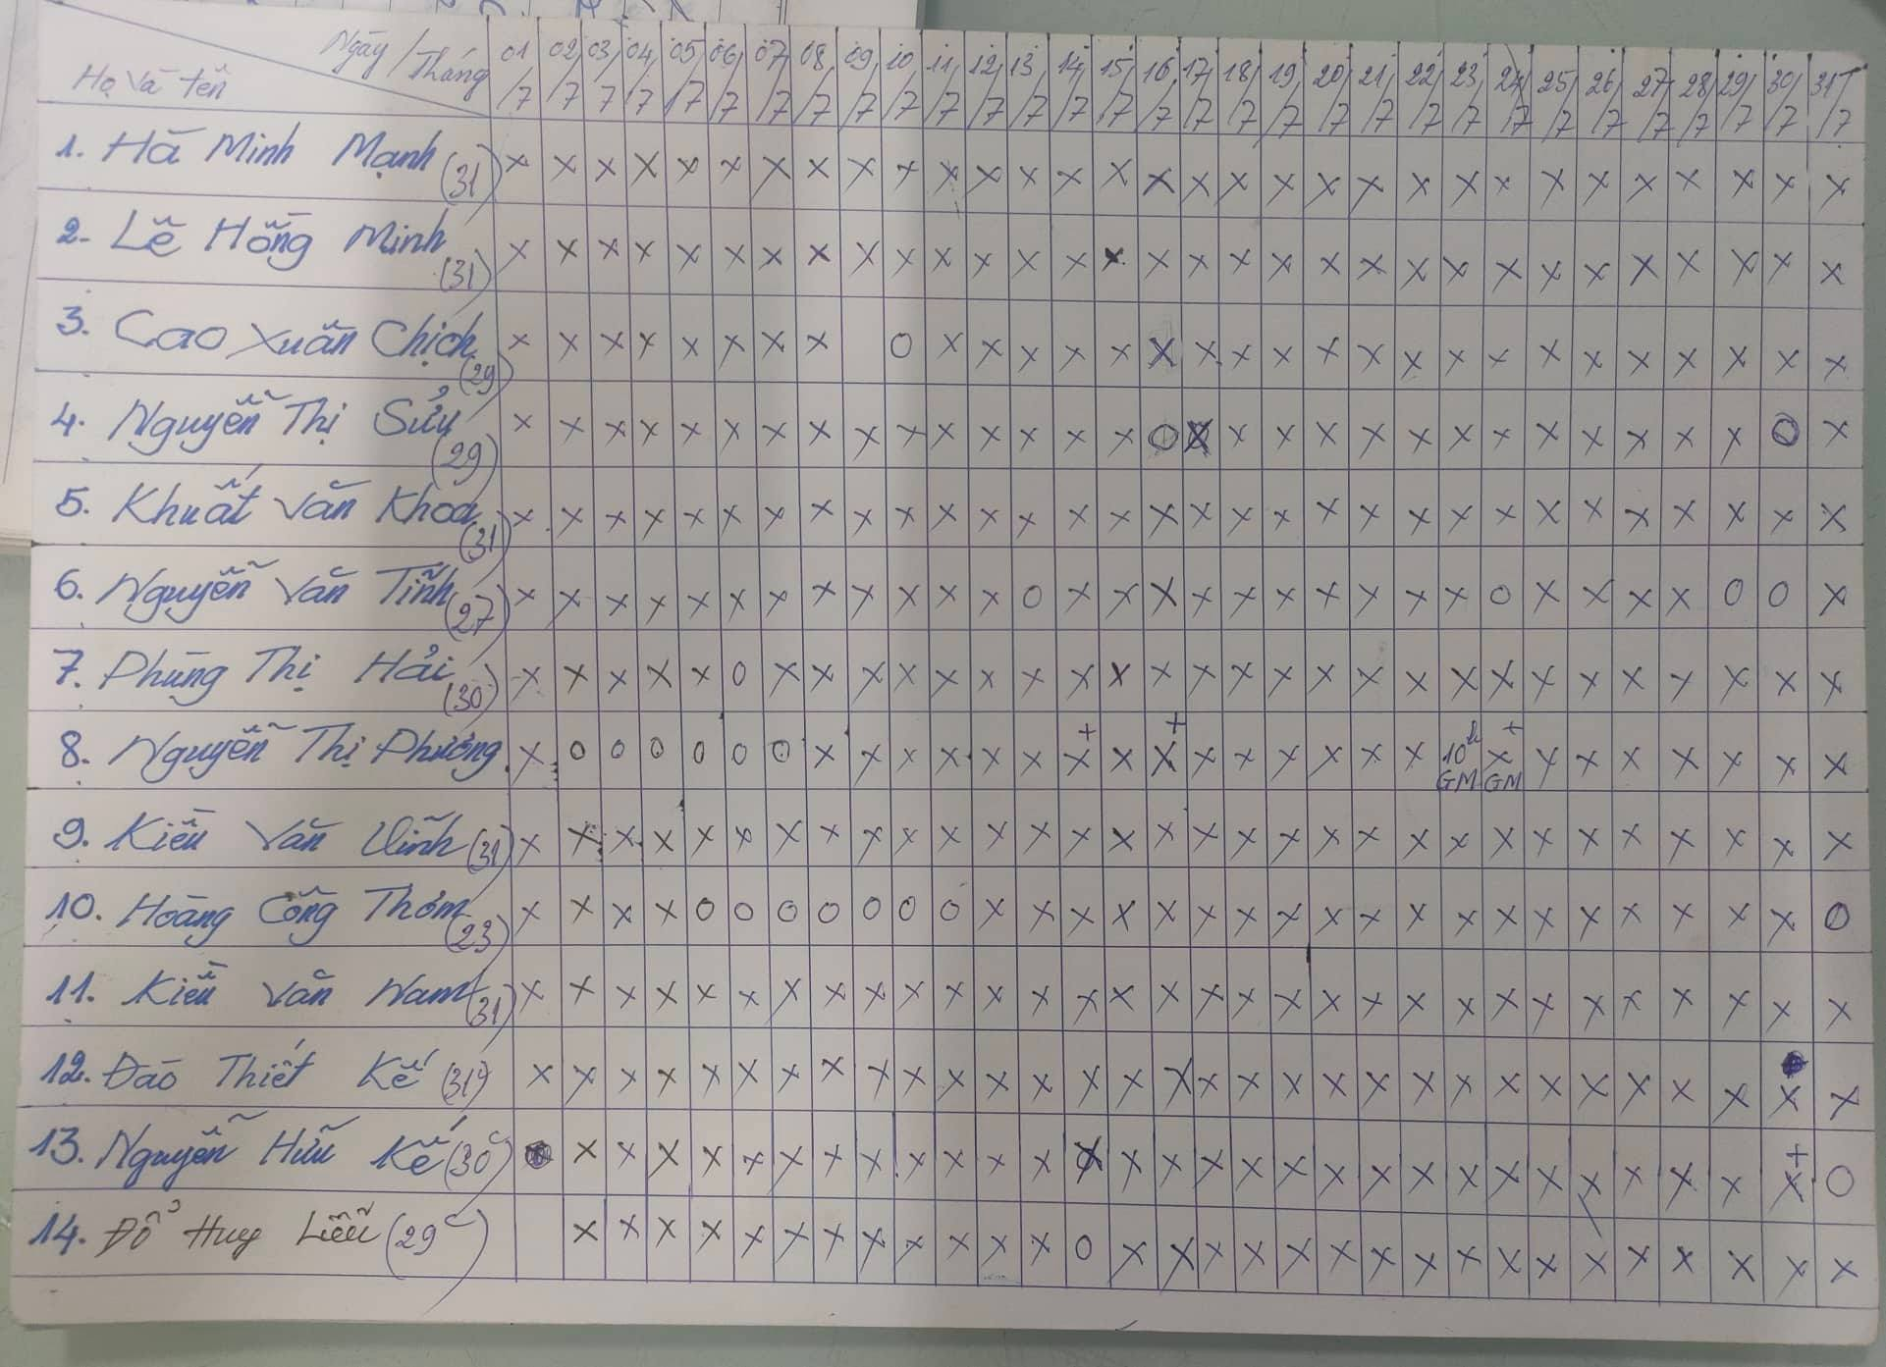

Ảnh bảng chấm công bảo vệ KTX đại học FPT

X: Đi làm đủ 1 công

O: Nghỉ, không công

X+: Đi làm đủ 1 công, thêm tăng ca

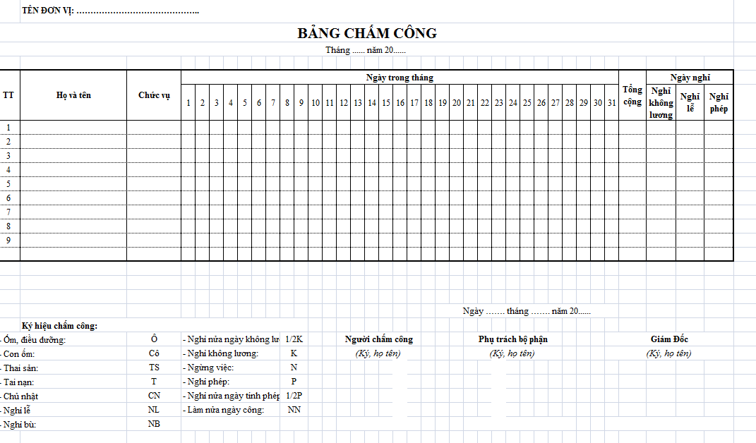

* Yêu cầu:

1. Lưu trữ thông tin nhân viên

+ Họ tên, chức vụ, địa chỉ, số điện thoại

1. Quản lý chấm công

+ Chấm công theo ngày và lương được trả vào cuối tháng

+ Nghỉ phép vẫn sẽ nhận được lương

+ Nghỉ không phép ngày nào sẽ không nhận được lương của ngày đó

+ Với nhân viên bình thường, ngoài t7, cn thì chỉ được nghỉ phép tối đa 2 ngày/tháng

+ Với nhân viên thai sản hoặc bị tai nạn, thời lượng nghỉ phép sẽ phụ thuộc vào điều khoản của công ty.

+ Đi làm trễ >= 1.5h không có lý do -> tính ½ ngày công

1. Tính công

+ Hệ thống sẽ tính tổng số công và tổng số tiền lương của mỗi nhân viên

+ Đưa ra số ngày nghỉ và nội dung nghỉ của từng nhân viên

1. Tra cứu chấm công của nhân viên